חג המעלות בגלבוע !!!
שלום לכולם, ביום חמישי 29/9 נקיים את חג המעלות המועצתי, המיועד לכל חניכי תנועת הנוער בגילאים ד-ח, יחד עם בני הנוער שמדריכים אותם, מד"בים ורכזי חינוך.

הפעילות תתחיל במסלול היוצא מעין יזרעאל ומסתיים במעיין חרוד! החניכים ייהנו מהדרכות של המדריכים הישירים שלהם, אשר יעברו הכנה לטיול ולתוכנו. את הפעילות נחתום בטקס חג המעלות המסורתי, בו נקבל את חניכי כיתות ד' לתנועת הנוער, ונברך את שאר שכבות ההדרכה בקריאת עלה והגשם, נאומים קצרים, קטע אומנותי של גרעין עודד 7 ומפקד אש כראוי לחג המעלות.

חג המעלות מסמל את פתיחת שנת הפעילות בתנועת הנוער, את כניסתם של חניכי שכבה ד' לתנועה, ושל שכבה ט' לשכבה הבוגרת.
יחד עם הצטרפותם של כלל הישובים במועצה לשורות תנועת בני המושבים, יש לנו רצון לחזק ולהגדיל השנה את פעילות התנועה באזור, וכמו בשנה שעברה, החלטנו לקיים את חג המעלות לתנועת בני המושבים בלבד, על מנת לתת תוקף לגודל התנועה והייחודיות שלה במועצה.

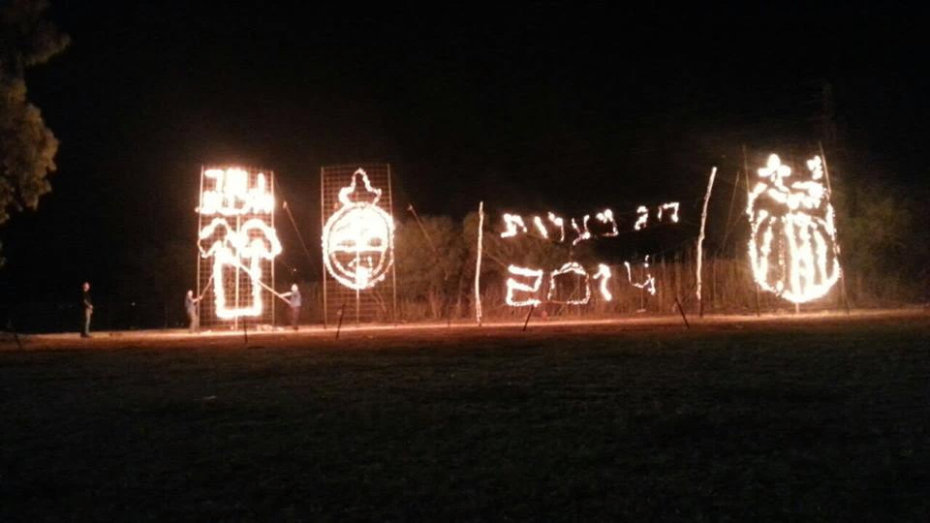

קצת פרטים טכניים:
תאריך ושעות:
הפעילות מתקיימת ביום חמישי 29/9 היציאה מהישוב בהסעות מסודרות בסביבות השעה 16:00.
קליטת החניכים בתחילת מסלול הטיול, בעין יזרעאל.
משך זמן הטיול כולל הפעילויות שבו סה"כ כשעתיים ומסתיים בפארק מעיין חרוד.
בשעה 19:30 יחל טקס חג המעלות – ההורים מוזמנים!!!
בשעה 20:00 יחל מפקד האש
בשעה 20:30 יחל פיזור החניכים על בסיס הסעות בלבד!

הרשמה:
תאריך אחרון להרשמה 21/9 בחצות (לאחר הארכה)!
עלות 20 ₪ למשתתף ההרשמה דרך אתר המועצה!
> מועצה אזורית גלבוע> תשלומים נוער> בוחרים ישוב> חג מעלות

ציוד נדרש:
חולצת תנועה חובה, תיק טיול קטן, כובע, 1.5 ליטר מים, נעליים סגורות, אוכל למשך הפעילות (מומלץ שהילדים יאוכלו בבית לפני ההגעה למסלול) והמון מצב רוח!

דגשים חשובים:
- את החניכים ילוו המדריכים מהישוב, באחריות המד"ב/ גרעינר.
- הפעילות מאושרת ומתואמת מול משרד החינוך והלשכה לתיאום טיולים, ועומדת בכל התקנות והדרישות ומלווה ע"י מחלקת הביטחון במועצה.
- את הפעילות מלווה חברת אבטחה ורפואה ע"פ דרישת תיאום הטיולים.
- חל איסור על שימוש באלימות מכל סוג בפעילות.
- יש להישמע להוראות המדריכים והצוות הבוגר בפעילות.

אנו רואים ביום זה, פתיחה חגיגית של שנת הפעילות במועצה ובישובים, ולכן חשובה לנו השתתפות של כל הישובים
והחניכים בהם.
בברכת עלה והגשם!
גרעין עודד גלבוע 7
וטל שפרלינג
רכזת בני המושבים בגלבוע

